

**GUÍA RÁPIDA DE OPERACIONES DE LA PLATAFORMA DE DISTRIBUCIÓN DE RECURSOS A MUNICIPIOS Y ENTIDADES  
MÓDULO “DIRECCIÓN DE PRESUPUESTO Y CONTROL PRESUPUESTAL”**

**ASIGNACIÓN PRESUPUESTAL**



**2022-2023**

**V.1.0**

**Índice**

**Contenido**

Objetivo 3

Alcance 3

Usuario 3

ASIGNACIÓN PRESUPUESTAL 4

Administración de Asignación Presupuestal 5

**Información General**

El documento muestra una guía rápida del proceso de Gestión de Recursos del Estado, el cual tiene como objetivo administrar todos los recursos que se reciben en la Secretaría de Finanzas y Tesorería General del Estado de Nuevo León, para la optimización de los procesos de las áreas correspondientes.

**Descripción del documento**

# Objetivo

Lograr que, los usuarios de la Dirección de Presupuesto y Control Presupuestal puedan consultar los pasos a seguir para el registro de las distribuciones de recursos, así como el seguimiento correspondiente, para su asignación al área que vaya a continuar la atención hasta concluir con el registro de los pagos.

# Alcance

Cumplir con los requerimientos de acuerdo a los procesos del área de Dirección de Presupuesto y Control Presupuestal que se realiza para el procesamiento de la información, de acuerdo al flujo indicado en sus diagramas de proceso.

# Usuario

Usuarios con perfil ANALISTA del área de la Dirección de Presupuesto y Control Presupuestal de la Secretaria de Finanzas y Tesorería General del Estado.

**Asignación Presupuestal**

# ASIGNACIÓN PRESUPUESTAL

# Administración de Asignación Presupuestal



**Presionaremos el siguiente botón para mostrar el menú principal**

**Seleccionar la opción CATÁLOGOS la cual desplegara un submenú**

**De las opciones del submenú elegiremos el catálogo deseado**





**La ventana principal muestra el módulo de “Asignación de presupuestal”**

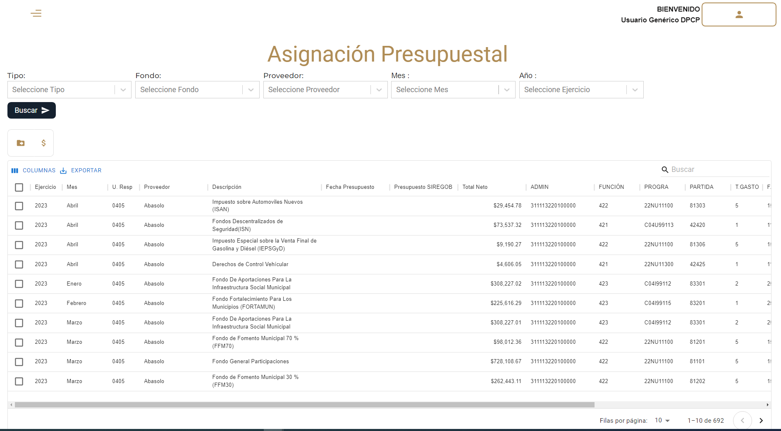

**Se puede filtrar la información seleccionando las opciones de filtrado para optimizar la búsqueda de operaciones, al final pulsa el botón “Buscar”.**



**Existen cinco filtros y se describen a continuación**

|  |  |
| --- | --- |
| **Filtro por Tipo De Solicitud** | **Descripción** |
| Recurso por Convenios | Filtra por solicitudes de Recursos por Convenios |
| Participaciones Federales | Filtra por Participaciones Federales |
| Participaciones Estatales | Filtra por Participaciones Estatales |
| Aportaciones Federales | Filtra por Aportaciones Federales |
| Aportaciones Estatales | Filtra por Aportaciones Estatales |

|  |  |
| --- | --- |
| **Filtro por Fondo** | **Descripción** |
| IEPS | Ley del Impuesto Especial sobre Producción y Servicios |
| FOIMUN | Fondo de Infraestructura para los municipios |
| FOFIR | Fondo de Fiscalización y Recaudación |
| ISAN | Impuesto sobre automóviles nuevos |
| FEXHI | Fondo de Extracción de Hidrocarburos |
| COMP ISAN | Fondo de Compensación ISAN |
| IEPSGyD | Impuesto Especial sobre la Venta Final de Gasolina y Diésel |
| ISR SALARIOS | Impuesto Sobre la Renta Salarios |
| PREDIAL | Impuesto Predial |
| FEIEF | Fondo de Estabilización de los Ingresos de las Entidades Federativas |
| ISN | Impuesto Sobre Nomina |
| ICV | Instituto de Control Vehicular |
| ISN100 | Impuesto Sobre la Renta al 100% |
| FOULT | Fondo de Ultracrecimiento |
| FODES | Fondo de Desarrollo Social |
| FOSEGUM | Fondo de Seguridad para los Municipios |
| FODEM | Fondo de Desarrollo Municipal |
| FORTAMUN | Fondo de Fortalecimiento a los Municipios |
| FISM | Fondo de Infraestructura Social Municipal |
| ISR INMUEBLES | Impuesto Sobre la Renta Inmuebles |
| HIDROCARBUROS | Fondo de Hidrocarburos |
| FGP | Fondo General de Participaciones |
| FFM 70 | Fondo de Fomento Municipal 70% |
| FFM 30 | Fondo de Fomento Municipal 30% |

|  |  |
| --- | --- |
| **Filtro Proveedor** | **Descripción** |
| Proveedor | Lista de los 51 municipios de NL |

|  |  |
| --- | --- |
| **Filtro Mes** | **Descripción** |
| **Mes** | Lista de los meses del año |

|  |  |
| --- | --- |
| **Filtro Año** | **Descripción** |
| **Año** | Lista de años |

**A continuación, se muestra una tabla con los detalles del encabezado de cada una de las columnas de la tabla.**



|  |  |
| --- | --- |
| **Encabezado** | **Descripción** |
| **Ejercicio** | Año del ejercicio |
| **Mes** | Mes de la operación |
| **U. Resp** | Unidad Responsable |
| **Proveedor** | Municipio |
| **Descripción** | Descripción de Fondo |
| **Fecha Presupuesto** | Fecha Presupuesto |
| **Presupuesto SIREGOB** | Presupuesto disponible en SIREGOB |
| **Total Neto** | Total del Monto a Pagar |
| **ADMIN** | Clasificación Administrativa |
| **Función** | Clasificación Funcional |
| **Progra** | Clasificación Programático |
| **T. Gasto** | Tipo de Gasto |
| **F. Financ** | Fuente de Financiamiento |
| **Ramo** | Ramo Fondo Convenio 2020 / 2021 / 2022 / 2023 |
| **Año** | Año en curso |
| **Cont. Int** | Control Interno |
| **Munic** | Municipio |
| **PRY / PG** | Proyecto Programa |

**Se puede descargar los registros utilizando el botón “Exportar”, se desplegará un menú con dos opciones “descargar en formato CSV” e “Imprimir”, el botón “Columnas” ayuda a ocultar las columnas del encabezado ajustando el tamaño de la tabla.**



**Botón “Cargar plantilla” carga plantilla de forma masiva y el botón “Verificar Presupuesto” ejecuta el servicio y verifica el presupuesto que está asignado a SIREGOB.**



**Seleccionar la plantilla, clic en abrir y la plantilla será cargada de forma masiva. Los datos se reflejan en la pantalla principal de asignación presupuestal.**

